

**התורה – טובה מכל סחורה!**

**1**

מַעשֶׂה הָיה בְסוחֲרים, שהִפְליגוּ יַחדָו באָנִיהָ אל ארץ רחוֹקָה.

הִפליגו הסוחרים ביָם הגדול וְנָסעו זְמן רַב, וּכְדרֶך הסוחרים יָשְבו וְשוֹחֲחו בֵינֵיהֶם עַל סְחוֹרָתָם.

"לִי סחורה יְקָרָה בְיוֹתֵר!" שִבַּח אחד הסוחרים את סחורתו. "לי יש כְלֵי-כֶסֶף וּכְלי-זָהָב יְקָרים".

**5**

"וּסחוֹרתי יְקָרָה עוֹד יותר!" קָרָא בְקוֹל סוחר אֲחֵר. "לי יש אֲרִיגִים יקרים ויָפִים, אֲשֶר מִזָהָב וּמִכֶסֶף הם עֲשוּיִים. הֵם בְוַדאי שָוים הון!"

"וסחורתי יְקָרָה מכל סחורה!" הִתְפָּאֵר סוחר שלישי, אשר מִזְוָדָה קְטַנְטַנה עִמו. "הֲתֵדְעוּ מה יש לי? אוֹצָרוֹת יקרים עד מאוד – אבנים טובות, יַהַלוֹמים ומַרְגליוֹת".

**10**

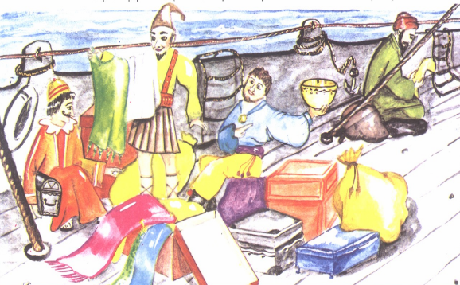כך ישבו כל הסוחרים וְשִבְחו איש איש את סחורתו. רק אחד הֲנוֹסְעִים, יהודי תַּלְמִיד חָכָם, יָשַב לוֹ בְשֶקֶט וְלָמַד תוֹרָה.

"מַהִי סְחורתך?" שָאלוּ אוֹתוֹ הסוחרים.

"סחורתי יְקָרָה מכל סחורה", ענה האיש.

**15**

"הֲתוּכַל לְהֲרְאוֹת לָנוּ את סחורתך?" שאלו הסוחרים.

"לא! אי אֶפְשָר לִרְאוֹת אוֹתָה".

חִפְשוּ הסוחרים בכל האניה, חפשו וחפשו בכל פינה, כי רצו מאוד לראות את הסחורה, אך – מְאוּמָה לא מָצְאוּ.

הֵחֵלוּ הסוחרים לְהָתֵל בו וְלִלְעוֹג לו ולסחורתו.

**20**

"חַ-חַ-חַ-! איזה מין סחורה, שאי אפשר לראות אותה!"

אך האיש לא ענה לָהֶם דָבָר וְהִמְשִיך לִלְמוֹד כְּדַרְכּוֹ.

וְהִנֵה לְפֶתַע הִתְנַפְּלוּ שוֹדְדִים עַל האניה וְשָדְדוּ את כל אשר בה. את כל הסחורות היקרות לָקְחוּ ואת כל הַנוֹסְעים הֵבִיאו לארץ זָרָה וּרְחוֹקה, בְּעֵירוֹם וּבְחוֹסֶר כל.

סוֹבְבוּ הַסוחרים בִרְחוֹבוֹת הָעִיר, רְעֵבִים, צְמֵאִים וְעַצוּבים עד מאוד, כי הַרֵי לא היו להם שם חַבֵרים אוֹ מַכָּרִים, אַשֶר יוּכְלוּ לַעְזוֹר לָהֶם.

**25**

וּמה עָשָה אותו יהודי תלמיד חכם? הוא נכנס לְבֵית הַמִדְרָש וְדָרַש בְדִבְרֵי תורה. רָאוּ הָאַנָשִים את גדוּלתו בתורה וְכִבְדוּהוּ עד מאוד.

לימוד תורהבְכָבוֹד מְיוּחָד לִווּהוּ ברחובות העיר וְהֶבִיאוּהוּ לְבֵיתוֹ שֶל הֶעָשִיר. שם נתנו לו לאכול ולשתות ולא חסר לו מכל טוב.

**30**

זָכַר אותו תלמיד חכם את הסוחרים הַמִסְכֵנִים, אשר היו עדַיִין מְסוֹבְבִים ברחובות העיר, רעבים וצמאים, וְרִחם עליהם.

הוא בקש מבני העיר, לתת להם לאכול ולשתות וגם בית לגור בו.

ראו הסוחרים את טוב לבו של אותו צדיק והודו לו בכל לבם על חסדו עמם.

**35**

עַתָּה כְּבָר הֵבִינוּ הסוחרים, מה יְקָרָה היא סחורתו של תלמיד חכם, אשר לא אָסוֹן ולא שוֹדֵד ולא כל פֶּגַע רָע יוּכְלוּ לָקַחַת מִמנו את הסחורה.

ומהי סחורתו? – התורה שבראשו!

**"כי טובה תורה – מכל סחורה!"**